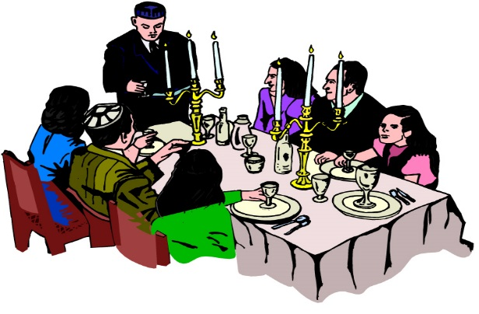
Pwysigrwydd y cartref ar gyfer addoliad mewn Iddewiaeth: heriau a buddion dilyn Shabbat (Exodus 20:8-10)
- Ar ôl dinistr y Deml yn 70 O.C, symudodd yr addoliad o'r Deml i'r cartref a'r synagog.
- Ystyriwyd y cartref fel 'cysegr bach' neu 'teml fach.'
- Bu i'r Phariseaid wneud y cartref yn rhan o weithgareddau crefyddol wrth gyflwyno seremoniau megis y Shabbat yno.
- Mae popeth sy'n digwydd yn y cartref yn atgoffa yr Iddewon o Dduw.
- Mae prif ddigwyddiadau'r defodau cerrig milltir bywyd yn cael eu paratoi neu eu cynnal yn y cartref e.e enwaediad ac arferion galaru marwolaeth.
- Yn y cartref bydd plant Iddewig yn cael eu haddysgu.
- Gall y plentyn ddysgu mewn gwahanol ffyrdd megis dynwared neu ail-adrodd yr hyn mae'r rhieni yn ei wneud - kedusha.
- Yn y cartref hefyd, y mae cyfle i rieni ddysgu hanes y grefydd i'w plant e.e yr Holocaust.

"It is the woman who usually determines the spiritual character of the home. It is the mother who is most often called upon to answer her children's daily questions. It is the extent of the mother's faith, the strength of her values and beliefs that plays the dominant role in shaping the spiritual character of the next generation". (H.H. Donin: To Raise A Jewish Child)
Cadw Shabbat: Exodus 20:8-10
‘Cofia’r dydd Saboth, i’w gadw’n gysegredig. Chwe diwrnod yr wyt i weithio a gwneud dy holl waith, ond y mae’r seithfed dydd yn Saboth yr Arglwydd dy Dduw; na wna ddim gwaith y dydd hwnnw, ti na’th fab, na’th ferch, na’th was, na’th forwyn, na’th anifail, na’r estron sydd o fewn dy byrth; oherwydd mewn chwe diwrnod y gwnaeth yr Arglwydd y nefoedd a’r ddaear, y môr a’r cyfan sydd ynddo; ac ar y seithfed dydd fe orffwysodd; am hynny, bendithiodd y dydd Saboth a’i gysegru.’
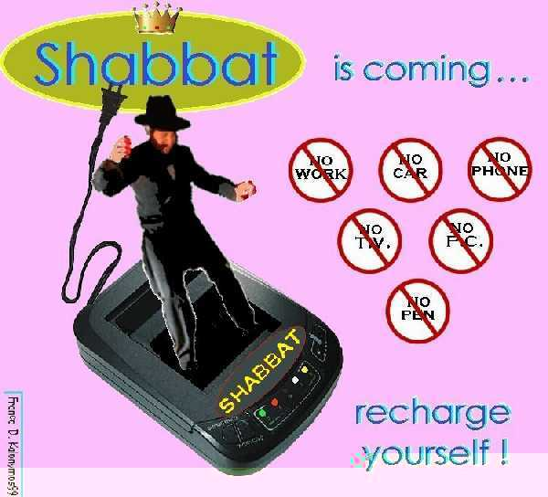
Beth yw Shabbat?
- Pob wythnos bydd Iddwon yn diwrnod sanctaidd o’r enw Shabbat.
- Shabbat yw’r diwrnod mwyaf sanctaidd o’r flwyddyn, ar wahân i Yom Kippur.
- Diwrnod o orffwys llwyr yw Shabbat a elwir yn Saboth neu Shabbos.
- Y mae’n ddiwrnod sydd yn cael ei roi i astudio’r Torah, gweddio, a threulio amser gwerthfawr gyda’r teulu.
- Yn y Talmud, dywedodd Duw wrth Moses,
“Mae gennyf anrheg gwerthfawr yn fy nhrysordy,ei enw yw ‘Saboth’. Ewch a dywedwch wrth bobl Israel fy mod yn dymuno ei roi iddyn nhw”.
- Fel disgrifiodd Rabbi Saadia Gaon or degfed ganrif,
cyfle
“…i gael gorffwys o faich gwaith er mwyn ennill ychydig o wybodaeth a gweddio ychydig mwy, ac er mwyn i bobl gael cwrdd a thrafod y Torah…” yw Shabbat.

Pa bryd mae Shabbat yn cael ei ddathlu?

Mae Shabbat yn dechrau gyda’r machlud haul ar nos Wener…



… ac yn parhau nes bod tair seren yn ymddangos yn yr awyr ar nos Sadwrn.


Paratoi ar gyfer y Shabbat
Mae Shabbat yn ddiwrnod arbennig, ac mae Iddewon yn ceisio sicrhau bod yr awyrgylch yn y cartref yn wahanol i weddill yr wythnos. Mae’n rhaid gwneud y paratoadau i gyd ymlaen llaw, gan na ellir gweithio ar y Shabbat ei hun.

Paratoadau ar gyfer y Shabbat:
- Mae’r holl paratoadau yn gorfod cael eu gwneud o flaen llaw gan nad yw Iddewon yn cael gwneud unrhyw fath o waith yn ystod Shabbat ei hun e.e siopio a coginio.
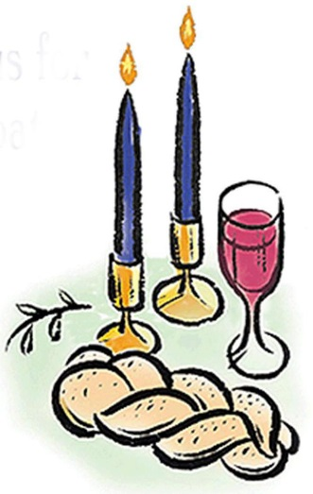
- Bydd angen estyn y llestri a’r celfi bwyd gorau allan ar gyfer Shabbat.
- Rhaid gosod y bwrdd gan gofio am y canhwyllbrennau, y challot a’r gwin.
- Bydd angen glanhau a thacluso’r tŷ cyn i Shabbat gychwyn.
- Bydd angen i’r teledu a gwrthrychau eraill sydd yn defnyddio trydan gael eu gorchuddio gan na chaniateir defnyddio trydan yn ystod Shabbat.
- Bydd yr Iddewon yn ymolchi fel gweithred o burdeb ac yn newid i’w dillad gorau er mwyn bod yn barod i groesawu’r Shabbat.


Y 39 Melachot

Yn ystod Shabbat, nid yw’r Iddewon i fod i wneud unrhyw fath o waith o gwbl (oni bai fod bywyd mewn perygl). Mae’r rheolau hyn wedi eu haddasu er mwyn bywyd modern heddiw.

Ar Shabbat mae yna 39 melachah (lluosog = Melchot) sy’n waharddedig i’r Iddewon e.e. gyrru car, defnyddio trydan, cario pethau o le preifat i le cyhoeddus (a fel arall), coginio ac ysgrifennu.

Pam nad yw Iddewon yn cael gweithio?

Wrth beidio â gweithio na defnyddio unrhyw egni yn ystod Shabbat, mae’r Iddewon yn cael cyfle i fwynhau eu hunain mewn ffyrdd gwahanol i weddill yr wythnos.
Mae’n gyfle i’r teulu dreulio amser gwerthfawr efo’i gilydd er mwyn helpu i gadw teuluoedd Iddewig yn agos.

Nos Wener: Croesawu’r Shabbat
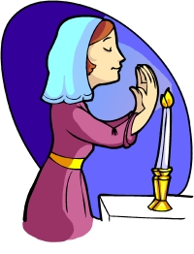
Y fam sy’n croesawu Shabbat i’r cartref.

Cyn machlud haul ar nos Wener, bydd y fam yn goleuo dwy gannwyll. Bydd hi yn gwneud hyn ychydig cyn machlud haul gan nad yw Iddewon i fod i gynnau tân ar Shabbat ei hun.

Mae hi’n goleuo dwy gannwyll er mwyn cynrychioli’r ddau orchymyn sydd yn y Torah fod rhaid cadw Shabbat,
sef:

“Cofiwch y dydd Saboth” (Exodus 20:8) a
“Cadwch y dydd Saboth” (Deuteronomium 5:12)

Bydd hi yna yn gwneud ystum hefo’i breichiau fel petai’n croesawu’r Shabbat i’w chartref.

Bydd hi’n gorchuddio ei llygaid efo’i dwylo ac yn adrodd bendith yn Hebraeg. Yn aml bydd y fam yn defnyddio’r foment hon i adrodd weddi fer dros ei theulu.

Bydd hyn yn gyfnod sanctaidd i’r teulu, ac ar ôl hynny mae’r Shabbat wedi cyrraedd.

Ar ôl croesawu’r Shabbat ...
Ar ôl croesawu Shabbat i’r cartef, bydd dynion Iddewig yn cerdded i’r Synagog ar gyfer gweddiau’r prynhawn.

Ar ddiwedd y gwasanaeth bydd y Rabbi yn cymryd cwpan o win ac yn adrodd bendith sydd yn diolch i Dduw am roi Shabbat i’r Iddewon. Gelwir y bendith hon yn kiddush.
Cyn gadael y Synagog bydd yr Iddewon yn ysgwyd llaw â’i gilydd ac yn dymuno Shabbat Shalom (Shabbat heddychlon) i’w gilydd.

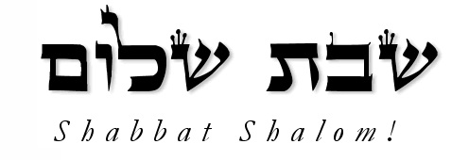

Pryd bwyd nos Wener
Ar ôl dod adref o’r synagog, bydd y tad yn
- Eistedd efo’i deulu wrth y bwrdd bwyd
- Bendithio ei blant yn Hebraeg
- Adrodd y kiddush
Does neb yn bwyta o’r foment mae Shabbat yn decharu nes clywed y kiddush.

Bydd y tad yna yn bendithio’r Challot,

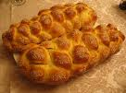
- Mae’r ddau challot yn cynrychioli manna (y bywd gwyrthiol a bwytodd yr Israeliaid yn ystod eu taith trwy’r anialwch).

- Torthau wedi eu plethu yw Challot efo 12 pleth ynddynt er mwyn cynrychioli y 12 torth a osodwyd yn y Deml ers talwm ar y noson cyn Shabbat

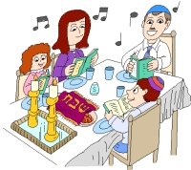
Bydd y tad yn rhoi darnau o’r Challot yn ysgafn mewn halen (er mwyn eu hatgoffa o’r aberthu oedd yn digwydd yn y Deml ers talwm) cyn eu rhannu.

Yna mae’r pryd yn dechrau.
Pryd arbennig yw hwn gan fod yr Iddewon yn bwyta bwydydd arbennig ac yn canu rhwng y cyrsiau a caiff straeon o’r Torah eu darllen ac hanesion Iddewig eu hadrodd.
Pryd hamddenol ac araf yw ac mae’n amser arbennig i’r teulu gael ei fwynhau efo’i gilydd.

Bore Sadwrn y Shabbat
Yn y synagog ...
Bydd gwasanaeth yn y Synagog yn decharu’n hwyrach ond yn
parhau am hirach na gwasanaeth arferol wythnosol.
Yn ystod y gwasanaeth bydd y Rabbi yn darllen rhan arbennig o’r Sefer Torah a elwir yn Sidra.
Yn ystod Sidra gelwir ar 8 dyn i ddod adrodd bendithion ar adegau arbennig. Bydd yr wythfed dyn yn darllen yr haftarah.
Yna bydd siaradwyr gwâdd a bydd y Rabbi’n defnyddio y cyfle hwn i annog y gynulleidfa i gadw at Iddewiaeth neu i ddysgu rhywbeth newydd iddynt.
Unwaith eto, cyn gadael y Synagog bydd pawb yn dymuno Shabbat Shalom i’w gilydd.

Yn y cartref ...
Pan byddent yn cyrraedd adref, bydd y teulu yn cael pryd bwyd arall, tebyg i’r un a gawson nhw y noson cynt. Bydd y tad yn adrodd kiddush ac yn bendithio’r challot, ond nid fydd yn bendithio’r plant.

Ar ôl y pryd, bydd yr Iddewon yn diddanu eu hunain gan wneud yn siwr eu bod nhw’n cadw at y 39 melachot.
Yn hwyrach yn y prynhawn bydd y dynion Iddewig yn cerdded i’r Synagog. Byddent yn darllen rhan gyntaf o sidra’r wythnos ganlynol o’r sefer Torah ac yna byddent yn astudio nes y bydd hi’n nosi.

Diwedd Shabbat ...

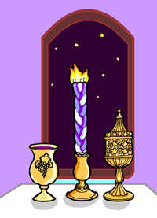
Pan ddaw tair seren i’r golwg yn yr awyr ar nos Sadwrn bydd Shabbat yn dod i ben. I nodi diwedd y diwrnod sanctaidd, bydd gwasanaeth arbennig yn y Synagog.
Bydd y gynlleidfa’n gweddio gweddiau’r wythnos ac yn gofyn am fendith Duw ar gyfer yr wythnos sydd i ddod.
Ar ddiwedd y gwasanaeth mae’r rabbi’n perfformio havdalah (gwahaniad), seremoni i nodi diwedd y diwrnod sanctaidd. Mae’n bendithio cwpan o win a pherlysiau. Mae’n rhoi trydydd bendith dros olau cannwyll i ddangos y caiff Iddewon gynnua tân unwaith eto. Mae’n bendithio’r gwin unwaith eto ac mae’r dydd sanctaidd wedi ei wahanu oddi wrth y cyffredin.
Cyn gynted ag y bydd y tad yn dod adref o’r synagog bydd ef hefyd yn perfformio havdalah. Ar ôl hyn gall Iddewon ddechrau defnyddio trydan ac ati.

Gwahaniaethau rhwng arferion a barn Iddewon Uniongred a Diwygiedig ynglŷn â chadw Shabbat

- Mae Shabbat yn bwysig i nifer o Iddewon anghrefyddol yn ogystal aag Iddewon crefyddol.
- Mae Iddewon Uniongred yn cadw at holl reolau a goblygiadau cadw Shabbat sy’n golygu gwahardd gwneud unrhyw fath o waith a fyddai’n agenrheidiol ar gyfer adeiladu’r deml gyntaf (neu diffiniad modern o waith gan rabbiniaid modern) yn ystod Shabbat.
- Fodd bynnag tuedda Iddewon Ceidwadol a Diwygiedig ddilyn y rheol gwreiddiol yn Exodus sef ‘na wna ddim gwaith’ felly yn ei ystyried fel diwrnod o orffwys yn hytrach na diwrnod o osgoi gwneud gweithgareddau arbennig.
- I Iddewon an-Uniongred (gan gynnwys nifer sydd ddim yn grefyddol) mae Shabbat yn ddiwrnod ble rydych yn aros gartref o’ch gwaith ond caniateir defnyddio technoleg os ydynt yn dymuno gwneud hynny.
- Ceir anghytuno ymhlith Iddewon os yw’n dderbyniol i yrru car i’r synagog. Mae gyrru car yn golygu creu sbarc sef cynnau tân sy’n cael ei ystyried yn ‘waith’, ond dadl nifer o Iddewon Diwygiedig yw bod ‘gweithio’ er mwyn helpu i wneud Shabbat yn fwy sanctaidd (e.e. er mwyn mynd i’r synagog) yn dderbyniol ac yn gallu cael ei gyfiawnhau.
- Byddai nifer o Iddewon Diwygiedig yn ystyried siarad gyda ffrindiau neu deulu ar y ffôn neu hyd yn oed gyrru car i’w gweld yn dderbyniol.
- Ar y llaw arall, byddai nifer o Iddewon Uniongred yn diffodd y ffôn neu’n tynnu’r plwg o’r soced er mwyn cadw’n dynn at y rheolau.
- Ceir gymaint o ffydd o ddathlu Shabbat â sydd yna o deuluoedd Iddewig.

Pam mae Iddewon yn cadw Shabbat?

Pwysigrwydd cadw Shabbat

- Mae Iddewon yn cofio a dathlu Duw yn creu’r byd. Pan maen nhw’n gorffwyso, maen nhw yn gweld eu hunain yn dilyn yr un ffordd â Duw oherwydd fe orffwysodd Duw ar y seithfed dydd ar ôl iddo greu’r byd.
- Dywed y Deg Gorchymyn fod rhaid iddynt ei gadw -
‘Cofia’r dydd Saboth, i’w gadw’n gysegredig’ (Exodus 20:8). Mae’n un o’r 613 mitzvot sy’n ddyletswydd ar yr Iddewon i’w cadw fel eu rhan nhw o’r Cyfamod efo Duw.
- Mae Iddewon yn cofio yr amser pan oeddynt yn gaethweision i Pharo yn yr Aifft ac felly maent yn dathlu Shabbat yn wythnosol er mwyn dathlu fod ganddynt y rhyddid i orffwys erbyn heddiw.
- Mae Shabbat yn amser i ymlacio a threulio amser gwerthfawr gyda’r teulu gan fod undod teuluol yn hollbwysig i Iddewon. Mae’n uno Iddewon yn deuluol, cymdeithasol, hanesyddol a daearyddol.
- Yn ôl llawer o Iddewon, Shabbat yw’r ‘ŵyl’ neu diwrnod pwysicaf o’r flwyddyn.
- Caiff Shabbat ei ystyried yn rhodd gan Dduw ble y gellir anghofio am broblemau’r wythnos.
- Hyd yn oed yn ystod amseroedd pan fyddai Iddewon yn cael eu herlid byddent yn gwneud pob ymdrech i ddathlu Shabbat gan ei fod mor bwysig iddynt.
- Mae cadw Shabbat yn rhan o hunaniaeth Iddewig ac wedi helpu i gadw’r grefydd yn fyw.

Heriau cadw Shabbat yn y byd modern
- Mae rhai Iddewon yn ystyried bod cadw cadw’r holl reolau yn mynd yn groes i natur ac ystyr Shabbat.
- Mae’n golygu gwneud ymdrech fawr i sicrhau nad ydynt yn gwneud unrhyw fath o ‘waith’ – rhaid paratoi yn fanwl iawn o flaen llaw. Golyga hyn fod Shabbat yn gallu bod yn fwy o drafferth na’i werth.
- Nid yw Iddewon yn cael defnyddio car ar Shabbat ac mae hyn yn broblem i Iddewon nad yw’n byw’n agos at synagog ac am resymau cymdeithasol eraill.
- Byddai rhai’n dadlau bod Shabbat yn ddiflas ac undonog gan ei fod yn digwydd bob wythnos. Mae’n colli ei werth a’i statws gan ei fod yn digwydd yn rhy aml.
- Nid yw’n hawdd i Iddewon gymdeithasu gyda ffrindiau an-Iddewig yn ystod Shabbat er bod y penwythnos yn amser cyfleus iddynt gyfarfod.
- Nid yw’n hawdd mynd i siopa os yw Iddewon yn dathlu Shabbat yn ystod y penwythnos ac mae o siopau ar gau ar ddydd Sul.
- Mae angen i Iddewon ddod adref o’r ysgol a gwaith yn gynnar yn y gaeaf er mwyn paratoi a chroesawu Shabbat. Golyga hyn y bydd plant yn colli addysg a gallai fod yn anodd i Iddew ddod o hyd i swydd sy’n cynnig oriau hyblyg er mwyn sy’n caniatáu gadael gwaith yn gynnar.

‘Mae cadw’r Shabbat yn cymryd gormod o amser.’
Trafodwch y gosodiad hwn gan ddangos eich bod wedi ystyried mwy nag un
safbwynt. (Mae’n rhaid i chi gyfeirio at grefydd a chredo yn eich ateb.) [15]
............................................................................................................................................................................................................................................................................................................................................................................................................................................................................................................................................................................................................................................................................................................................................................................................................................................................................................................................................................................................................................................................................................................................................................................................................................................................................................................................................................................................................................................................................................................................................................................................................................................................................................................................................................................................................................................................................................................................................................................................................................................................................................................................................................................................................................................................................................................................................................................................................................................................................................................................................................................................................................................................................................................................................................................................................................................................................................................................................................................................................................................................................................................................................................................................................................................................................................................................................................................................................................................................................................................................................................................................................................................................................................................................................................................................................................................................................................................................................................................................................................................................................................................................................................................................................................................................................................................................................................

